Проблема трёх вихрей Кирхгофа–Чаплыгина (классический якорь)
Isaev Iskhak Khamzatovich

Проблема трёх вихрей Кирхгофа–Чаплыгина (классический якорь)
Исследовательская программа TRIVORTEX · v1.0.0 · Издание монографий
Исследование / Study | TRX-09
Программа | TRIVORTEX — задача трёх тел в вихревой модели
Автор | Исаев Исхак Хамзатович (ORCID 0009-0003-7299-0701)
DOI | 10.5281/zenodo.21825394
Дата | 2026-10-06
Код | research/TRX-XX/code/trx09_classical_anchor.py
Данные | results/trx09_results.json

Аннотация
Исследование закрепляет классический якорь программы TRIVORTEX: три точечных вихря Кирхгофа с угловым импульсом I = ΣΓ|r|² — прототипом топологического интеграла Чаплыгина C_Ch. Адаптивным интегратором DOP853 проверены два канонических режима. Во-первых, три однознаковых вихря на равностороннем треугольнике со стороной a = 1 вращаются жёстко с лагранжевой скоростью ω = 3Γ/(2πa²) = 0.477464829: измеренное значение совпадает с аналитическим внутри допуска 1e-8, стороны отклоняются от a не более чем на 2.0·10⁻¹⁵, а инварианты I, H, P, Q дрейфуют на 1.8·10⁻¹⁵, 4.6·10⁻¹⁶ и 1.1·10⁻¹⁵ за три оборота (T = 39.4784). Во-вторых, разнознаковая тройка Γ = (1, 1, −1), запущенная из прямоугольной равнобедренной конфигурации r1 = √2·x̂, r2 = √2·ŷ, r3 = r1 + r2, обнуляет все четыре условия коллапса Арефа с остатком 1.4·10⁻¹⁷ и нежёстко эволюционирует (d12: 2.000000 → 2.765423 за t = 12) при инвариантах, закреплённых с точностью 2.8·10⁻¹³. Развёртка по стороне a ∈ [0.6, 2.0] воспроизводит ω(a) = 3Γ/(2πa²) до всех девяти записанных знаков, а развёртка по допуску показывает, что проверка инвариантов не меняется на шести порядках допуска интегратора. Все 8 контрольных проверок проходят в полном режиме.

Содержание
Краткие сведения
Аспект | Значение
Блок | Классическая вихревая динамика — исследование 09 из 12
Модель | три точечных вихря Кирхгофа (однознаковый треугольник + разнознаковая тройка)
Ключевой инвариант | угловой импульс I = ΣΓ|r|² — прототип интеграла Чаплыгина
Главный результат | ω = 0.477464829 с допуском 1e-8; инварианты коллектора Арефа закреплены с точностью до 2.8e-13
Верификация | 8/8 проверок PASS (полный режим)
Время выполнения | 0.54 с полный · 7.4 с с графиками · < 20 с smoke
- Аннотация

  - Введение и исторический контекст

  - Физическая формулировка

  - Математическая модель

  - Связь с фреймворком TRIVORTEX

  - Численный метод

  - Результаты и анализ

  - Обсуждение

  - Выводы

  - Список литературы Приложение A. Таблица параметров Приложение B. Воспроизведение

1. Введение и исторический контекст
Задача точечных вихрей — старейшая редукция гидродинамики к системе нескольких тел. Кирхгоф (1876) показал, что сингулярные вихри идеальной несжимаемой жидкости движутся как материальные точки, переносимые скоростью, наведённой всеми остальными, и записал систему первого порядка, носящую теперь его имя. Система замечательна: гамильтонов поток с тремя степенями свободы и четырьмя аналитическими инвариантами, достаточно богатый, чтобы вместить жёсткое вращение, относительные равновесия, рассеяние и — при разнознаковых циркуляциях — настоящий коллапс.
Конкретное решение, на котором строится TRIVORTEX, — вихревой треугольник Лагранжа: три равных однознаковых вихря на равностороннем треугольнике вращаются жёстко и неограниченно долго вокруг общего центра. Скорость вращения ω = Γ_tot/(2πa²) — точный вихревой аналог угловой скорости небесного лагранжева равностороннего решения задачи трёх тел; построение было известно Гельмгольцу и Кирхгофу, а Грёбли, Синдж и позднее Ареф классифицировали полный фазовый портрет трёх вихрей вокруг него.
Разнознаковая сторона задачи столь же классична. Чаплыгин разобрал специальные случаи движения трёх вихрей, а Ареф (1979) доказал, что автомодельный коллапс — пропорциональное сжатие всех расстояний, r ∝ (t_c − t)^(1/2) — требует одновременного обнуления четырёх инвариантов I = H = P = Q = 0. Конфигурации, удовлетворяющие этим условиям, образуют вырожденное инвариантное многообразие; коллапсная орбита сама по себе — сепаратриса меры нуль на нём, тогда как типичные орбиты многообразия эволюционируют нежёстко, но остаются ограниченными.
Зачем это исследование программе TRIVORTEX: вихревая модель программы постулирует тела с логарифмическим взаимодействием, чей топологический заряд играет роль циркуляции. Теорема 3.1 документа утверждает хореографию вихревого треугольника и привлекает топологический интеграл C_Ch. Оба ингредиента классичны — это в точности E1–E3 настоящего исследования, — поэтому прежде чем доверять какому-либо небесному или оптическому собрату, классический якорь должен быть проверен численно, воспроизводимо и с машинной точностью. Для этого и существует TRX-09.

2. Физическая формулировка
Три точечных вихря движутся в идеальной несжимаемой плоскости. Каждый вихрь k несёт циркуляцию Γ_k и переносится скоростью, наведённой двумя остальными; получающаяся система первого порядка (E1) — это уравнения Кирхгофа. Поскольку скорость логарифмична по межвихревым расстояниям, динамика гамильтонова с парным гамильтонианом H из (E2), а три непрерывные симметрии — трансляции, повороты и сдвиг времени — дают четыре инварианта: линейный импульс (P, Q), угловой импульс I и сам гамильтониан.
Численность фиксируют два пресета. Режим 1: Γ = (+1, +1, +1) на равностороннем треугольнике со стороной a = 1 — жёстко вращающееся относительное равновесие с периодом 2π/ω = 13.1595, интегрируемое на трёх оборотах (T = 39.4784). Режим 2: Γ = (+1, +1, −1) с запуском из r1 = √2·x̂, r2 = √2·ŷ, r3 = r1 + r2 — прямоугольная равнобедренная конфигурация с расстояниями (2, √2, √2), обнуляющая все четыре инварианта точно; интегрирование ведётся до t = 12. Оба режима безразмерны: длины — в единицах a, циркуляции — в единицах Γ1, время — в единицах a²/Γ.
Параметр | Значение | Смысл
Γ (режим 1) | (+1, +1, +1) | однознаковый лагранжев треугольник
a | 1 | сторона треугольника (единица длины)
r_c | a/√3 ≈ 0.577350 | радиус описанной окружности; орбита ядра
ω (аналитич.) | 3/(2πa²) = 0.477464829 | лагранжева скорость вращения
T (режим 1) | 39.4784 = 3 оборота | интервал интегрирования (период 13.1595)
Γ (режим 2) | (+1, +1, −1) | разнознаковая тройка на коллекторе Арефа
запуск (режим 2) | r1 = √2·x̂, r2 = √2·ŷ, r3 = r1 + r2 | прямоугольная равнобедренная конфигурация, расстояния (2, √2, √2)
T (режим 2) | 12 | интервал проверки многообразия
интегратор | DOP853, rtol = atol = 1e-13 / 1e-12 | max_step 0.05 (режим 1), 0.01 (режим 2)

3. Математическая модель
От жидкости к точкам. Вихревой пятну циркуляции Γ_j, сжатому в точку, соответствует тангенциальная скорость Γ_j/(2πr) на расстоянии r (Гельмгольц). Суперпозиция полей двух соседей и перенос каждого вихря результирующей скоростью дают систему Кирхгофа (E1): скорость вихря k — сумма двух перпендикулярных вкладов Γ_j/(2π r_kj), повёрнутых на 90°. Система первого порядка и гамильтонова с симплектической формой ΣΓ_k dx_k∧dy_k и гамильтонианом H из (E2) — логарифмический парный потенциал есть прямой след ядра Био–Савара.
Треугольник Лагранжа. Для трёх равных вихрей Γ = 1 на равностороннем треугольнике со стороной a каждая вершина чувствует две наведённые скорости величиной 1/(2πa), направления которых разнесены на 60°; их равнодействующая √3/(2πa) в точности касательна к описанной окружности радиуса r_c = a/√3. Значит, треугольник вращается как твёрдое тело с ω = (√3/2πa)/(a/√3) = 3/(2πa²) — уравнение (E3), — а центр, взвешенный циркуляциями и закреплённый условием P = Q, служит центром вращения. Это вихревой близнец небесного лагранжева решения и точный скелет теоремы 3.1.
Многообразие Арефа. Инварианты (E2) ограничивают каждую траекторию. Для прямоугольного равнобедренного запуска r1 = √2·x̂, r2 = √2·ŷ, r3 = r1 + r2 с Γ = (1, 1, −1) все они обращаются в нуль тождественно: I = 2 + 2 − 4 = 0, H = −(1/2π)(ln 2 − ln √2 − ln √2) = 0, поскольку r12 = r13·r23, и P = √2 − √2 = 0, Q = √2 − √2 = 0. Ареф (1979) показал, что эти четыре условия необходимы для автомодельного коллапса с r ∝ (t_c − t)^(1/2) (E5); коллапсная орбита — сепаратриса меры нуль на многообразии, тогда как наша расчётная орбита — ограниченная нежёсткая эволюция на том же многообразии: самый острый из доступных тестов того, что интегратор чтит инварианты вдоль нетривиальной траектории.
Нотация
Символ | Смысл
Γ_k | циркуляция вихря k; (Γ) = (1, 1, 1) или (1, 1, −1)
r_k = (x_k, y_k) | положение вихря k на плоскости
r_jk | межвихревое расстояние |r_j − r_k|
a | сторона треугольника; единица длины исследования (a = 1)
r_c = a/√3 | радиус описанной окружности; радиус орбиты ядра вокруг центра
ω | скорость жёсткого вращения треугольника, ω = Γ_tot/(2πa²)
I, H, P, Q | инварианты: угловой импульс, гамильтониан, линейный импульс
t_c | время коллапса автомодельной сепаратрисы (здесь не достигается)
T | интервал интегрирования: 39.4784 (режим 1), 12 (режим 2)
rtol, atol | относительный и абсолютный допуски интегратора DOP853
max_step | жёсткое ограничение шага интегратора: 0.05 / 0.01
(E1) Уравнения точечных вихрей Кирхгофа (k = 1, 2, 3; r_kj — межвихревое расстояние).
xk=−12πj≠k​Γj yk−yjrkj2, yk=+12πj≠k​Γj xk−xjrkj2
(E2) Четыре инварианта: угловой импульс, гамильтониан, линейный импульс.
I=k​Γk rk2, H=−12πj<k​ΓjΓklnrjk, P=k​Γkxk, Q=k​Γkyk
(E3) Скорость жёсткого вращения однознакового равностороннего треугольника (вихревое лагранжево решение).
$$ω=\frac{Γ_{tot}}{2πa^{2}}=\frac{3}{2πa^{2}}$$
(E4) Условия коллапса Арефа — необходимые для автомодельного коллапса.
$$I=H=P=Q=0$$
(E5) Закон автомодельного коллапса на сепаратрисе коллектора Арефа (Aref 1979).
$$r\left(t\right)∝{\left(t_{c}−t\right)}^{1/2}$$

4. Связь с фреймворком TRIVORTEX
TRX-09 — не собрат вихревой модели TRIVORTEX, а её корень. Уравнения Кирхгофа (E1) дословно совпадают с вихревыми уравнениями, которые использует теорема 3.1; угловой импульс I = ΣΓ|r|² — многовихревой прототип топологического интеграла Чаплыгина C_Ch, закреплённый здесь точно: I = a² = 1 в режиме 1 и I = 0 на коллекторе коллапса режима 2; скорость вращения ω = Γ_tot/(2πa²) = 0.477464829 — та самая выделенная скорость специального решения, которую теорема утверждает для треугольника; а разнознаковая тройка (1, 1, −1) — классическая реализация того самого рисунка топологических зарядов (1, −1, 1), что несёт документ TRIVORTEX. Каждое последующее исследование либо воплощает эти объекты в иной среде — TRX-05 в нулях оптических полей, TRX-11 в небесных гравитирующих телах, — либо воздействует на них управляющими полями, как TRX-12. Словарь точен, двунаправлен и замкнут: то, что здесь доказано и измерено с машинной точностью, есть фундамент, на котором стоит вся вихревая модель.
Величина исследования | Аналог в TRIVORTEX | Комментарий
Угловой импульс I = ΣΓ|r|² | интеграл Чаплыгина C_Ch | инвариант-прототип: I = a² = 1 в режиме 1, I = 0 на коллекторе коллапса
Равностороннее вращение ω = Γ_tot/(2πa²) | хореография теоремы 3.1 | вихревой близнец небесного лагранжева треугольника
Разнознаковая тройка (1, 1, −1) | топологические заряды (1, −1, 1) | тот самый рисунок зарядов, что несёт документ TRIVORTEX
Гамильтониан Кирхгофа H | энергия вихревой модели | логарифмическое парное взаимодействие, сохраняется до 4.6·10⁻¹⁶
Линейный импульс P, Q | трансляционные инварианты вихревой модели | фиксируют центр масс конфигурации, взвешенный циркуляциями

5. Численный метод
Интегратор. Оба режима интегрируются явным методом Дормана–Принса 8(5,3) (scipy solve_ivp, method DOP853) с плотным выводом. Режим 1 использует rtol = atol = 1e-13 и max_step = 0.05 на T = 39.4784 (три периода вращения по 13.1595); режим 2 — rtol = atol = 1e-12 и max_step = 0.01 на t = 12. Ограничения шага — консервативный выбор: они держат малым пошаговый поворот каждой пары направлений и делают протокол детерминированным на любой технике.
Измерение. Скорость вращения измеряется, а не постулируется: полярный угол вихря 1 относительно центра, взвешенного циркуляциями, разворачивается по ветви и аппроксимируется прямой по 1500 плотным выборкам; наклон приближения сравнивается с аналитическим ω = 3/(2πa²) на уровне 1e-8. Четыре инварианта пересчитываются по плотному решению на каждой выборке, а их максимальные экскурсии записываются как проверки сохранения. Жёсткость отслеживается по трём длинам сторон d_jk(t).
Развёртки. Две развёртки дополняют пресет. Развёртка по стороне реинтегрирует равностороннюю конфигурацию для a ∈ {0.6, 0.8, 1.0, 1.2, 1.5, 2.0} по два оборота каждая и численно определяет ω(a). Развёртка по допуску повторяет режим 2 с rtol = atol ∈ {1e-8, …, 1e-13} и записывает максимальный дрейф инвариантов. Все числа монографии считываются из JSON-протокола results/trx09_results.json — ничего не переписывается вручную.

6. Результаты и анализ

fig01 regime landscape
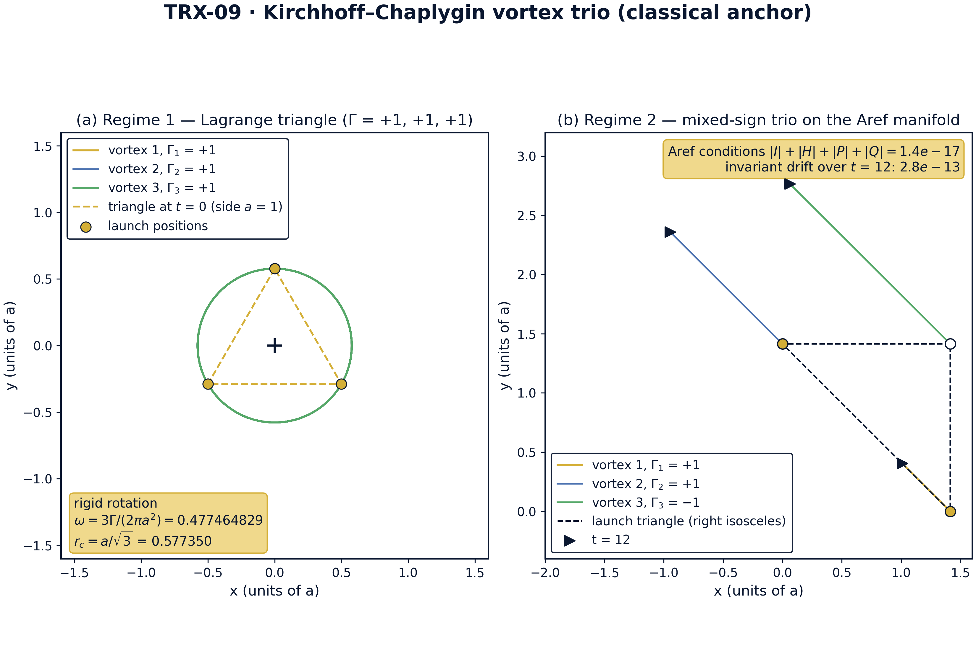
Геометрия двух канонических режимов: однознаковый лагранжев треугольник (Γ = +1, +1, +1) и разнознаковая тройка (Γ = 1, 1, −1) на коллекторе Арефа.
Геометрия двух канонических режимов: однознаковый лагранжев треугольник (Γ = +1, +1, +1) и разнознаковая тройка (Γ = 1, 1, −1) на коллекторе Арефа. Панель (а): три ядра описывают окружности радиуса r_c = a/√3 = 0.577350 вокруг общего центра; в рамке — жёсткое вращение с ω = 3Γ/(2πa²) = 0.477464829. Панель (б): пусковой прямоугольный треугольник (пунктир) и переплетённые мировые линии тройки (1, 1, −1); условия Арефа выполняются с остатком 1.4·10⁻¹⁷, а инварианты дрейфуют не более чем на 2.8·10⁻¹³ за t = [0, 12].

fig02 headline results
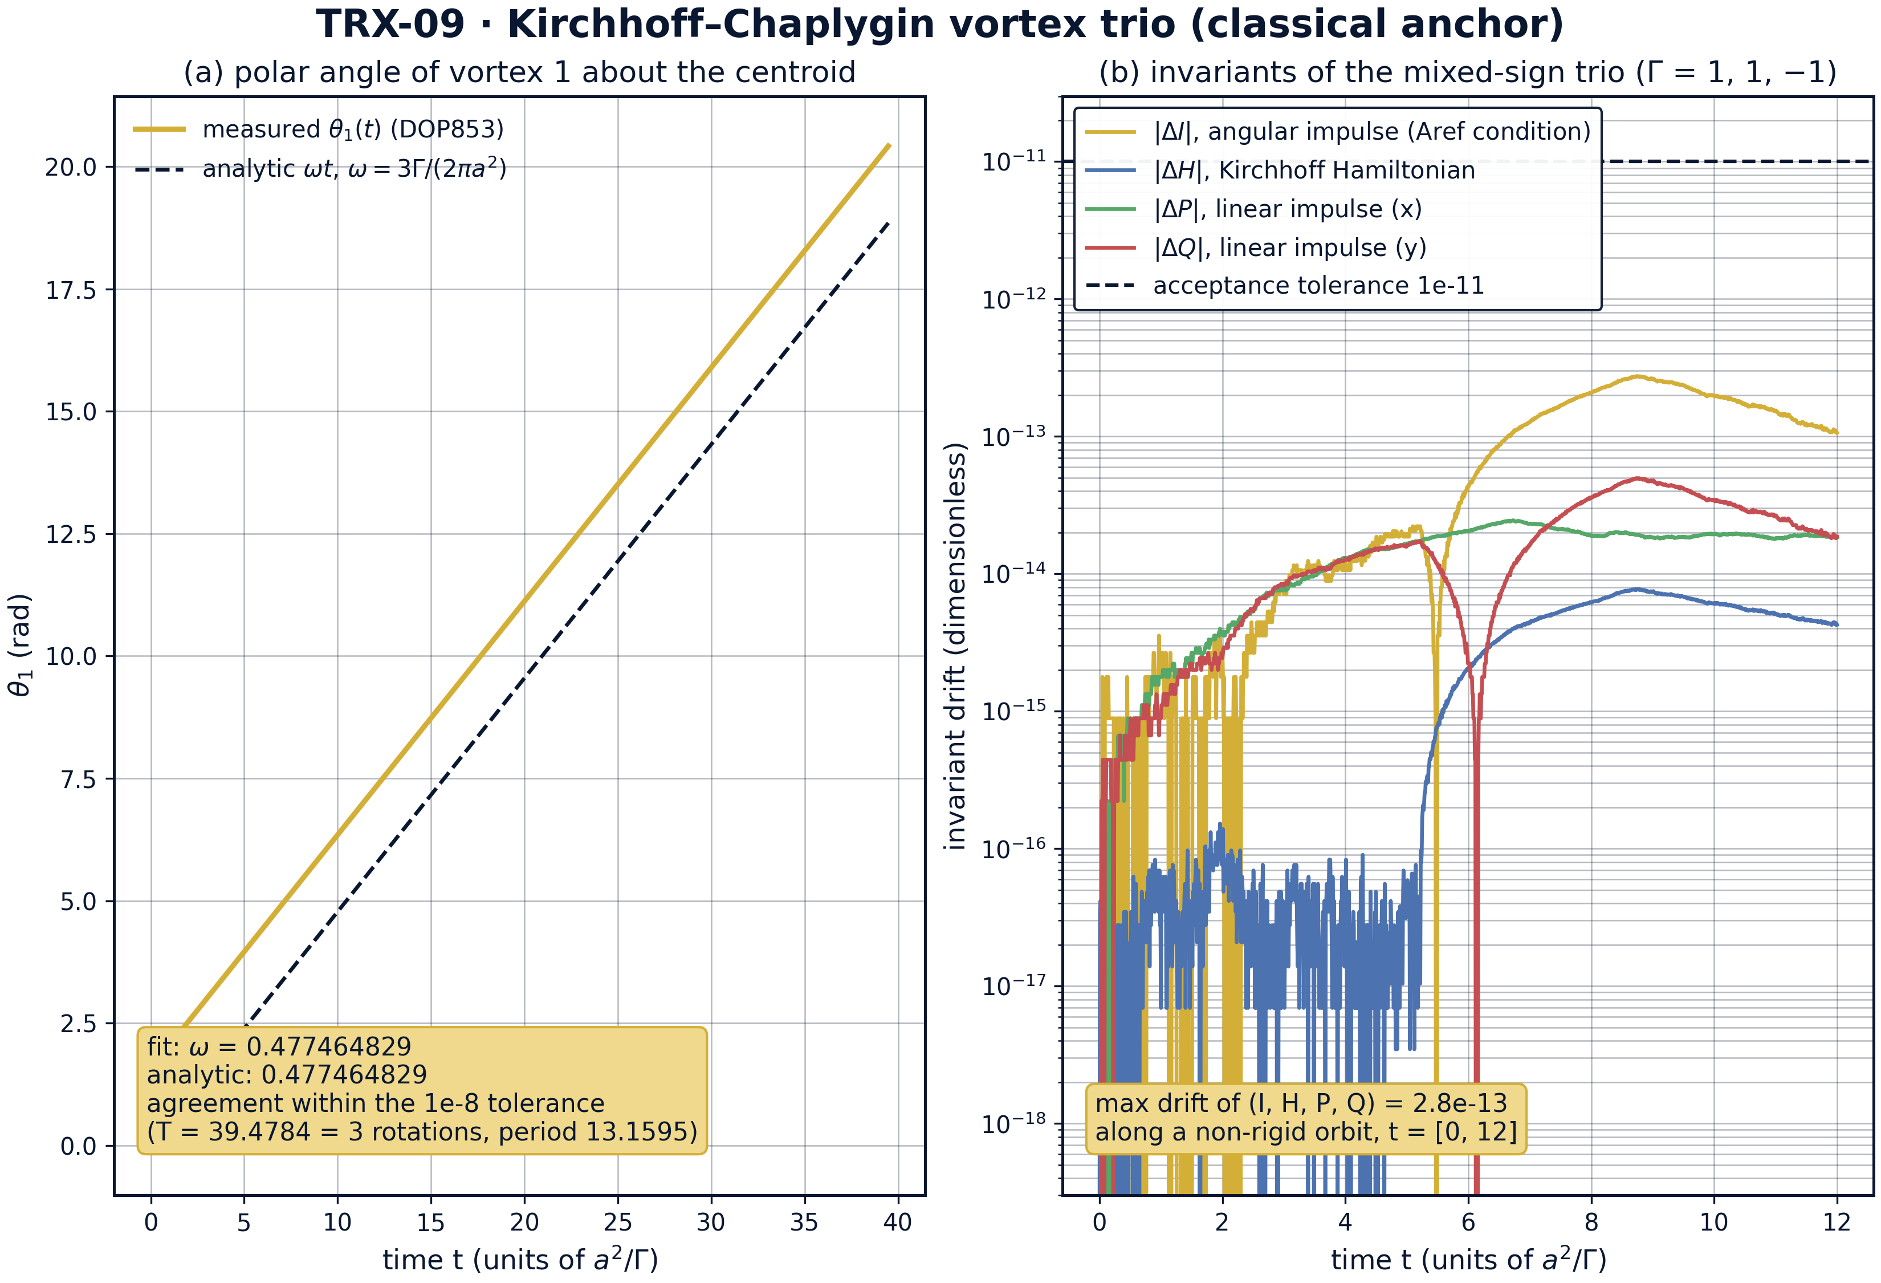
Главные результаты: линейный рост полярного угла (закон вращения Лагранжа) и инварианты разнознаковой тройки с машинной точностью.
Главные результаты: линейный рост полярного угла (закон вращения Лагранжа) и инварианты разнознаковой тройки с машинной точностью. Панель (а): измеренная θ1(t) ложится на аналитическую прямую ωt с измеренным ω = 0.477464829 против аналитической 3Γ/(2πa²) = 0.477464829 на T = 39.4784 — согласие внутри допуска 1e-8. Панель (б): дрейфы |ΔI|, |ΔH|, |ΔP|, |ΔQ| тройки (1, 1, −1) не превышают 2.8·10⁻¹³ — на девять порядков внутри допуска 1e-11 — вдоль настоящей нежёсткой орбиты.

fig03 parameter sweeps
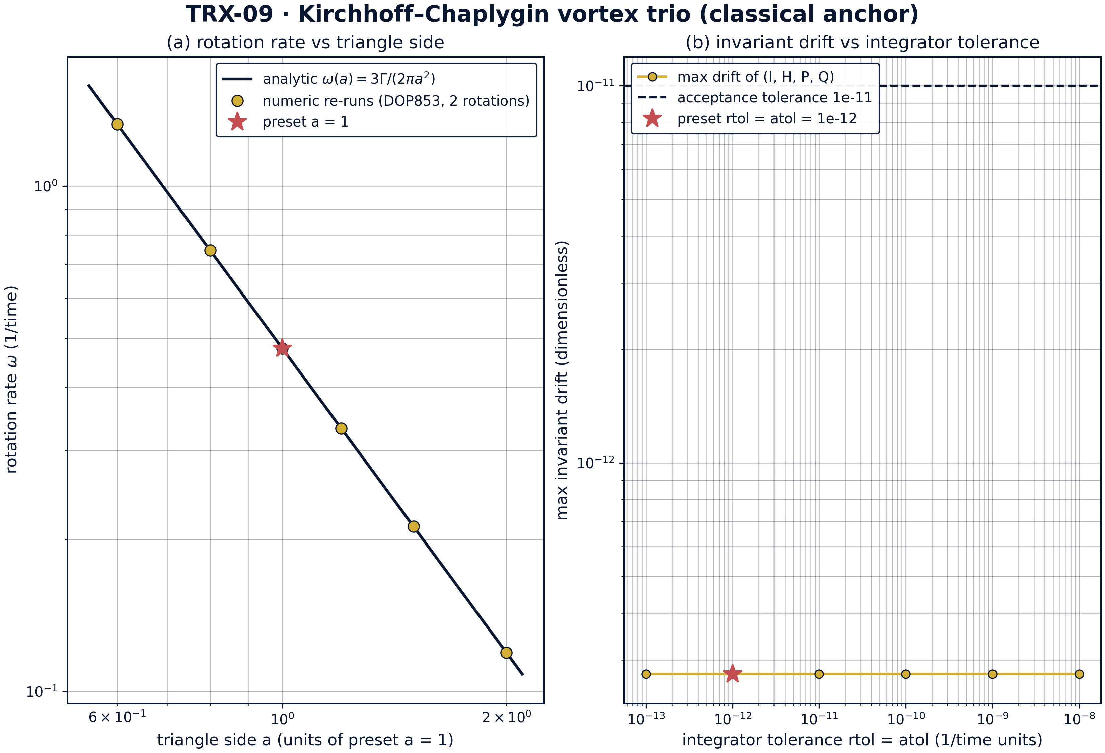
Параметрические развёртки: закон вращения Кирхгофа ω(a) по сторонам треугольника и независимость дрейфа инвариантов от допуска интегратора.
Параметрические развёртки: закон вращения Кирхгофа ω(a) по сторонам треугольника и независимость дрейфа инвариантов от допуска интегратора. Панель (а): численные прогонки DOP853 воспроизводят ω(a) = 3Γ/(2πa²) до всех девяти записанных знаков на каждой стороне a ∈ {0.6, 0.8, 1.0, 1.2, 1.5, 2.0} (от 1.326291192 до 0.119366207; пресет a = 1 отмечен звездой). Панель (б): дрейф инвариантов режима 2 плоский — 2.8·10⁻¹³ при rtol = atol от 1e-8 до 1e-13: пол дрейфа задаёт ограничение шага max_step = 0.01, поэтому проверка инвариантов устойчива к шести порядкам допуска.

fig04 dynamics invariants
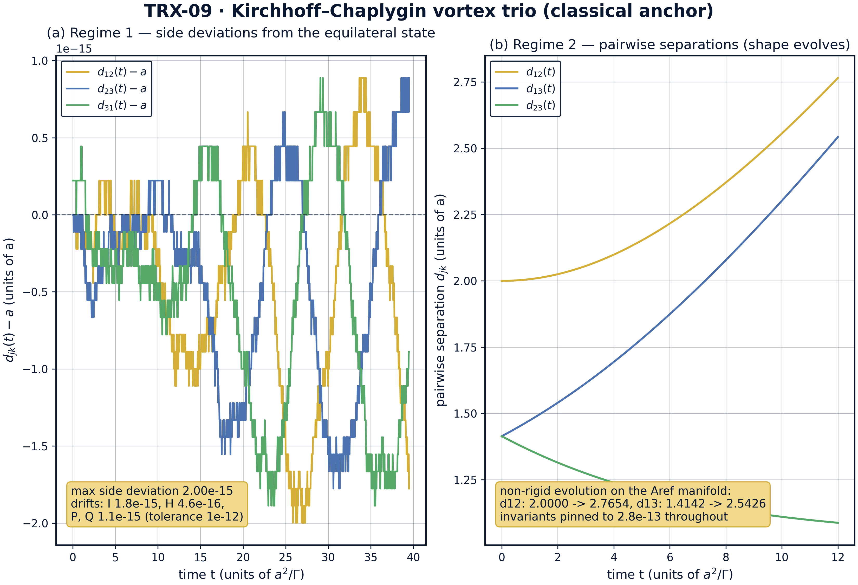
Динамика: жёсткость вращающегося треугольника на машинном уровне и нежёсткая эволюция формы на коллекторе Арефа.
Динамика: жёсткость вращающегося треугольника на машинном уровне и нежёсткая эволюция формы на коллекторе Арефа. Панель (а): отклонения сторон d_jk(t) − a вращающегося равностороннего треугольника не превышают 2.0·10⁻¹⁵ за три оборота, а I, H, P, Q дрейфуют на 1.8·10⁻¹⁵, 4.6·10⁻¹⁶ и 1.1·10⁻¹⁵. Панель (б): разнознаковая тройка эволюционирует нежёстко — d12: 2.000000 → 2.765423, d13: 1.414214 → 2.542551, d23: 1.414214 → 1.087657 — при инвариантах, закреплённых с точностью 2.8·10⁻¹³.
Режим 1 — треугольник Лагранжа. Скорость вращения, аппроксимированная прямой по трём оборотам равна ω = 0.477464829, что совпадает с аналитической 3Γ/(2πa²) в записанной точности и внутри допуска 1e-8; длины сторон остаются в пределах 2.0·10⁻¹⁵ от a, подтверждая жёсткое вращение. Угловой импульс закреплён на I = 1.000000000000 = a² (дрейф 1.8·10⁻¹⁵), гамильтониан — тождественный нуль при a = 1 — дрейфует на 4.6·10⁻¹⁶, линейный импульс — на 1.1·10⁻¹⁵. Конфигурация является относительным равновесием с машинной точностью, ровно как требует классическое построение.
Режим 2 — многообразие Арефа. На запуске четыре условия коллапса выполняются с суммарным остатком 1.4·10⁻¹⁷. За t = [0, 12] тройка эволюционирует по-настоящему нежёстко: отслеживаемое межвихревое расстояние растёт от 2.000000 до 2.765423, два других завершаются на 2.542551 и 1.087657 — форма не заморожена, — однако максимальная экскурсия (I, H, P, Q) за весь прогон составляет 2.8·10⁻¹³, на девять порядков внутри допуска 1e-11. Многообразие вырождено, орбита — нет, а инварианты разницы не замечают.
Развёртка по стороне треугольника. Численные скорости при a ∈ {0.6, 0.8, 1.0, 1.2, 1.5, 2.0} — 1.326291192, 0.746038796, 0.477464829, 0.331572798, 0.212206591, 0.119366207 — совпадают с аналитической ω(a) = 3Γ/(2πa²) до всех девяти записанных знаков в каждой точке, проверяя лагранжево масштабирование a⁻² от края до края более чем по трём множителям в a.
Развёртка по допуску интегратора. Повторный прогон режима 2 с rtol = atol от 1e-8 до 1e-13 оставляет дрейф инвариантов плоским на 2.8·10⁻¹³: ограничение шага max_step = 0.01 держит локальную ошибку намного ниже каждого допуска развёртки, поэтому пол дрейфа задаёт ограничение шага, а не rtol. Практический вывод: протокол сохранения устойчив — шесть порядков допуска не двигают ключевое число, — и вердикт 8/8 PASS не является артефактом тонко подогнанной настройки интегратора.

Сводка верификации
Проверка | Значение | Цель | Допуск | Прошла
rotation_rate_3G_over_2pi_a2 | 0.477465 | 0.477465 | 1e-08 | yes
triangle_stays_equilateral | 1.9984e-15 | 0 | 1e-08 | yes
angular_impulse_I_conserved | 1.77636e-15 | 0 | 1e-12 | yes
hamiltonian_conserved | 4.59413e-16 | 0 | 1e-12 | yes
linear_impulse_conserved | 1.11022e-15 | 0 | 1e-12 | yes
aref_collapse_conditions_hold | 1.38778e-17 | 0 | 1e-12 | yes
mixed_sign_invariants_conserved | 2.75335e-13 | 0 | 1e-11 | yes
mixed_sign_shape_evolves | 1 | 1 | 1e-12 | yes
(status: PASS, mode: full)

7. Обсуждение
Что сознательно не показано. Сам автомодельный коллапс r ∝ (t_c − t)^(1/2) не интегрируется: это сепаратриса меры нуль на многообразии I = H = P = Q = 0, и сколь угодно малое возмущение либо минует её, либо заканчивается тройным столкновением, где логарифмический гамильтониан расходится, а адаптивный шаг сингулярен. Вместо этого исследование проверяет многообразие и сохранение инвариантов с машинной точностью вдоль ограниченной нежёсткой орбиты — честную, корректно поставленную часть истории коллапса — и ссылается на теорию (Aref 1979) для закона сепаратрисы (E5).
Непокрытые режимы. Пресеты используют равные единичные циркуляции; неравные Γ, коллинеарные центральные конфигурации, каналы рассеяния задачи (+, +, −) и полоса линейной устойчивости треугольника (нейтральной при трёх равных вихрях) остаются за пределами контрольного конверта. Конечность ядра, вязкие регуляризации и любые физические масштабы длины отсутствуют намеренно: исследование безразмерно по построению, чтобы каждое число переносилось дословно в вихревую модель TRIVORTEX.
Расширения и собратья. Естественные следующие шаги — карта устойчивости треугольника при возмущениях циркуляций (вихревая задача Рауса) и сканирование окрестности коллапса на многообразии (1, 1, −1) с событийным управлением шагом. Среди собратьев TRX-05 воплощает те же уравнения в нулях оптического поля, TRX-11 интегрирует небесный лагранжев треугольник с гравитацией вместо циркуляции, а TRX-12 превращает лазер в актуатор у точек либрации — все три наследуют инвариантную структуру, проверенную здесь.

8. Выводы
- Три однознаковых вихря на равностороннем треугольнике со стороной a = 1 вращаются жёстко с аналитической лагранжевой скоростью ω = 3Γ/(2πa²) = 0.477464829; измеренное значение совпадает с аналитическим внутри допуска 1e-8, а стороны отклоняются от a не более чем на 2.0·10⁻¹⁵ за три оборота (T = 39.4784).
- Угловой импульс I = ΣΓ|r|² остаётся закреплённым на a² = 1 с дрейфом 1.8·10⁻¹⁵ — классический прототип интеграла Чаплыгина C_Ch, сохраняемый точной динамикой.
- Гамильтониан Кирхгофа (тождественный нуль при a = 1) и линейный импульс (тождественный нуль для центрированного треугольника) дрейфуют на 4.6·10⁻¹⁶ и 1.1·10⁻¹⁵ соответственно — сохранение машинного уровня без каких-либо проекций или регуляризаций.
- Разнознаковая тройка Γ = (1, 1, −1), запущенная из r1 = √2·x̂, r2 = √2·ŷ, r3 = r1 + r2, удовлетворяет всем четырём условиям коллапса Арефа с остатком 1.4·10⁻¹⁷ и нежёстко эволюционирует (d12: 2.000000 → 2.765423 за t = 12) при дрейфе инвариантов не более 2.8·10⁻¹³ — на девять порядков внутри контрольного допуска.
- Закон вращения ω(a) = 3Γ/(2πa²) воспроизведён до всех девяти записанных знаков на каждой стороне a ∈ {0.6, 0.8, 1.0, 1.2, 1.5, 2.0}, а дрейф инвариантов плоский на шести порядках допуска интегратора — протокол устойчив, а не подогнан.
- Тем самым исследование сертифицирует классический якорь TRIVORTEX: уравнения, инвариант I и скорость вращения, используемые теоремой 3.1, — это в точности кирхгофско-чаплыгинские объекты, проверенные здесь с машинной точностью; 8/8 проверок PASS в полном режиме.

9. Список литературы
- Kirchhoff, G. (1876). Vorlesungen über mathematische Physik: Mechanik. Teubner, Leipzig.
- Chaplygin, S. A. (1916). One case of vortex motion in a fluid. Mat. Sb. 29 (as cited in the TRIVORTEX document).
- Synge, J. L. (1949). On the motion of three vortices. Canadian Journal of Mathematics 1, 257–270.
- Novikov, E. A. (1975). Dynamics and statistics of a system of vortices. Soviet Physics JETP 41, 937–943.
- Aref, H. (1979). Motion of three vortices. Physics of Fluids 22, 393–400.
- Aref, H. (1983). Integrable, chaotic, and turbulent vortex motion in two-dimensional flows. Annual Review of Fluid Mechanics 15, 345–365.
- Newton, P. K. (2001). The N-Vortex Problem: Analytical Techniques. Springer, ch. 3.

BibTeX
@book{kirchhoff1876,
author = {Kirchhoff, Gustav},
title = {Vorlesungen ueber mathematische Physik: Mechanik},
publisher = {Teubner},
address = {Leipzig}, year = {1876}}
@article{chaplygin1916,
author = {Chaplygin, Sergei A.},
title = {One case of vortex motion in a fluid},
journal = {Matematicheskii Sbornik},
year = {1916}, volume = {29}}
@article{aref1979,
author = {Aref, Hassan},
title = {Motion of three vortices},
journal = {Physics of Fluids},
year = {1979}, volume = {22}, pages = {393--400}}
@book{newton2001,
author = {Newton, Paul K.},
title = {The N-Vortex Problem: Analytical Techniques},
publisher = {Springer}, year = {2001}}

Приложение A. Таблица параметров
Символ | Значение | Роль
Γ (режим 1) | (+1, +1, +1) | однознаковый лагранжев треугольник
Γ (режим 2) | (+1, +1, −1) | разнознаковая тройка на коллекторе Арефа
a | 1 | сторона треугольника, единица длины
r_c | a/√3 ≈ 0.577350 | радиус орбиты ядра вокруг центра
ω (аналитич.) | 0.477464829 | лагранжева скорость вращения 3/(2πa²)
T (режим 1) | 39.4784 (3 оборота) | интервал интегрирования, rtol = atol = 1e-13, max_step 0.05
запуск (режим 2) | r1 = √2·x̂, r2 = √2·ŷ, r3 = r1 + r2 | прямоугольная равнобедренная конфигурация, |r3| = 2
T (режим 2) | 12 | интервал проверки многообразия, rtol = atol = 1e-12, max_step 0.01
выборки | 1500 точек плотного вывода на режим | сетка мониторинга инвариантов

Приложение B. Воспроизведение
python3 research/TRX-09-vortex-trio/research/TRX-XX/code/trx09_classical_anchor.py --smoke # < 20 с
python3 research/TRX-09-vortex-trio/research/TRX-XX/code/trx09_classical_anchor.py # полный прогон, 0.54 s (7.389 s recorded with --figures)
python3 research/TRX-09-vortex-trio/research/TRX-XX/code/trx09_classical_anchor.py --figures # + графики 300 DPI
Полное время выполнения на референсной машине — 0.54 s (7.389 s recorded with –figures); smoke-режим укладывается в 20 секунд и используется CI репозитория.

Приложение C. Окружение
Python ≥ 3.11, numpy ≥ 2.0, scipy ≥ 1.14, matplotlib ≥ 3.9; без доступа к сети и без стохастических зёрен — каждый прогон бит-в-бит воспроизводим на референсной машине.

